Добрый день, уважаемые коллеги!

2010-2011 учебный год является последним этапом подготовки к внедрению ФГОС второго поколения в начальной школе. В ряде регионов нашей страны созданы экспериментальные площадки по внедрению ФГОС-2, работают «пилотные» школы. Одним из главных вопросов, возникающих у учителей, является вопрос о том, чем различаются ФГОС-1 и ФГОС-2. Разработчики Стандартов Нового Поколения говорят о том, что главными различиями в Стандартах являются:
- различия в целях и результатах образования,
- различия в структуре образования;
- различия в применяемых технологиях.

Различия в структуре образования вполне понятны. Это касается введения 10 часов внеурочной деятельности (см. в Базисный Учебный План)
Различия в применяемых технологиях заключается в том, что наряду с такими широко применяемыми ИКТ, методом проектов, здоровьесберегающими технологиями для достижения новых результатов образования на первый план выступают такие технологии как:
- технология деятельностного метода;
- технология работы с одарёнными детьми;
- технология уровневой дифференциации;
- технология формирования исследовательских умений и ряд других , в т.ч. и частно-предметных технологий ( например, ТРКМЧП).
Различия в целях и результатах образования заключается в том тем, что школа должна обратить особое внимание на:
- личностное развитие учащихся (личностные результаты обучения);
- надпредметные (метапредметные) результаты;
- предметные результаты.

Личностные результаты обучения – это уровень сформированной ценностной ориентации выпускников начальной школы, отражающей их индивидуально-личностные позиции, мотивы образовательной деятельности, социальные чувства, личностные качества.
Предметные результаты обучения – это освоенный обучающимися в ходе изучения учебного предмета опыт специфической для данного предмета деятельности по получению нового знания, его преобразованию и применению, а также система основополагающих элементов научного знания, лежащая в основе современной научной картины мира.
Понятие «предметные результаты обучения» больше знакомы нам как, так называемые, ЗУНы. Недостаточность формирования только предметных результатов обуславливается тем, что при достаточно высоком уровне академических знаний российские школьники не всегда могут применять эти знания, умения и навыки для решения практических задач.

Метапредметные результаты образовательной деятельности - способы деятельности, применимые как в рамках образовательного процесса, так и при решении проблем в реальных жизненных ситуациях, освоенные обучающимися на базе одного, нескольких или всех учебных предметов. Метапредметные результаты обучения – это освоенные при изучении нескольких или всех предметов универсальные учебные действия, межпредметные понятия.
Понятие «универсальные учебные действия (УУД)» в широком смысле: умение учиться, т.е. способность субъекта к саморазвитию и самосовершенствованию путем сознательного и активного присвоения нового социального опыта.
Понятие «универсальные учебные действия (УУД)» в узком (собственно психологическом) смысле: совокупность способов действий учащихся, обеспечивающих самостоятельное усвоение новых знаний, формирование умений, включая организацию этого процесса.
Виды универсальных учебных действий.
- Личностные действия.
- Регулятивные действия.
- Познавательные универсальные действия.
- Коммуникативные действия.

1. Личностные действия обеспечивают ценностно-смысловую ориентацию учащихся:
- знание моральных норм,
- умение соотносить поступки и события с принятыми этическими принципами,
- умение выделять нравственный аспект поведения).

2. Регулятивные действия обеспечивают учащимся организацию их учебной деятельности:

- Целеполагание как постановка учебной задачи на основе соотнесения того, что уже известно и усвоено учащимися, и того, что еще неизвестно.
- Планирование – определение последовательности промежуточных целей с учетом конечного результата, составление плана и последовательности действий.
- Прогнозирование – предвосхищение результата и уровня усвоения знаний, его временных характеристик.
- Контроль – сличение способа действий и его результата с заданным эталоном с целью обнаружения отклонений и отличий от эталона.
- Коррекция – внесение необходимых дополнений и корректив в план, и способ действия.
- Оценка – осознание уровня и качества усвоения.
- Саморегуляция как способность к мобилизации сил и энергии, к волевому усилию и к преодолению препятствий.

3. Познавательные универсальные действия.
а) общеучебные:
- самостоятельное выделение и формулирование познавательной цели;
- поиск и выделение необходимой информации; применение методов информационного поиска, в том числе с помощью компьютерных средств;
- структурирование знаний;
- осознанное и произвольное построение речевого высказывания в устной и письменной форме;
- выбор наиболее эффективных способов решения задачи в зависимости от конкретных условий;
- рефлексия способов и условий действия, контроль и оценка процесса и результатов деятельности.
- смысловое чтение как осмысление цели чтения и выбор вида чтения в зависимости от цели; извлечение необходимой информации из прослушанных текстов различных жанров; определение основной и второстепенной информации; свободная ориентация и восприятие текстов художественного, научного, публицистического и официально-делового стилей.
- постановка и формулирование проблемы, самостоятельное создание алгоритмов деятельности.
- моделирование – преобразование объекта из чувственной формы в модель, где выделены существенные характеристики объекта (пространственно-графическая или знаково-символическая).
- преобразование модели с целью выявления общих законов.

б) логические:
- анализ с целью выделения признаков (существенных, несущественных);
- синтез – составление целого из частей;
- сравнение с целью выявления черт сходства и черт различия, соответствия и несоответствия.
- выбор оснований и критериев для сравнения, сериации, классификации объектов.
- подведение под понятие, выведение следствий;
- установление причинно-следственных связей;
- построение логической цепи рассуждений;
- доказательство;
- выдвижение гипотез и их обоснование.

в) постановка и решение проблемы:
- постановка и решение проблемы:
- формулирование проблемы;
- самостоятельное создание способов решения проблемы творческого и поискового характера.

4. Коммуникативные действия обеспечивают социальную компетентность и учет позиции других людей, партнеров по общению или деятельности; умение слушать и вступать в диалог, участвовать в коллективном обсуждении проблем; интегрироваться в группу сверстников и строить продуктивное взаимодействие и сотрудничество со сверстниками и взрослыми. К ним относятся:
- планирование учебного сотрудничества с учителем и со сверстниками – определение цели, функций участников, способов взаимодействия;
- постановка вопросов;
- разрешение конфликтов;
- управление поведением партнера, контроль, коррекция, оценка его действий.
- умение полно и точно выражать свои мысли в соответствие с задачами и условиями коммуникации;
- владение монологической и диалогической формами речи.

Современная начальная школа работает по различным УМК. Ситуация в разных школах далеко неодинакова. Где-то учитель вправе сам выбирать УМК, где-то УМК рекомендует/навязывает администрация школы. Сами же авторы учебников и разработчики учебных программ хвалят и советуют именно «свои» УМК. Перед учителем начальных классов, даже если он прошёл обучение на курсах по ФГОС второго поколения, остаётся еще немало неразрешённых вопросов. Я очень надеюсь, что работа нашей ТМ позволит ответить хотя бы на самые важные их них. Участники ТМ работают по различным УМК. Для начала предлагаю вам, уважаемые коллеги, внимательно изучить ФГОС начального общего образования (ссылочка 1) и выполнить несложное задание. Для удобства ТМ в этом документе собраны ссылки на материалы, которые помогут нам в дальнейшей работе.

Материалы официального сайта ФГОС

1. ФГОС: начальное общее образование
2. Примерная основная образовательная программа образовательного учреждения в формате . Кроме этого перейдя по данной ссылке можно скачать следующие материалы:
- Планируемые результаты освоения обучающимися основной образовательной программы начального общего образования http://standart.edu.ru/Attachment.aspx?Id=417
- Базисный учебный план образовательного учреждения - http://standart.edu.ru/Attachment.aspx?Id=418
- Программа формирования УУД у обучающихся на ступени начального общего образования - http://standart.edu.ru/Attachment.aspx?Id=419
- Программы отдельных учебных предметов курсов - http://standart.edu.ru/Attachment.aspx?Id=420
- Система оценки достижения планируемых результатов освоения основной образовательной программы начального общего образования .
http://standart.edu.ru/Attachment.aspx?Id=423
3. Реализация новых образовательных стандартов в начальной школе средствами УМК «Перспектива»
4. Программы внеурочной деятельности, предлагаемые системой учебников «Начальная школа XXI века»:
- Программа факультатива "Экономика: первые шаги" для 1-4 кл. (автор: О.С. Корнеева)
- Программа факультатива "Занимательная математика" для 1-4 кл. (автор: Е.Э. Кочурова)
- Программа ф-ва "Этика: азбука добра" для 1-4 кл. (авт: И.С. Хомякова, В.И. Петрова).
5. ФГОС и ОС «Школа 2100»
6. УМК «Планета Знаний» и Стандарты II поколения
7. Учебники УМК «Школа России» и новый стандарт
8. ФГОС и его реализация средствами УМК «Школа России»
9. УМК Гармония и стандарты второго поколения
Видеоролики
Стандарты 2-го поколения в системе Л.В.Занкова.
Стандарты 2-го поколения. УМК "Начальная школа XXI в."
«Школа 2100» и ФГОС 2-го поколения. Часть 1.
"Школа 2100" и ФГОС 2-го поколения. Часть 2.
Н.Ф. Виноградова "Начальная школа-перспективы развития"

Наше первое задание состоит из двух частей. Для отправки выполненного задания его НЕ НУЖНО ЗАГРУЖАТЬ в библиотеку нашей Творческой группы. Достаточно отправить файл через почтовую службу сайта «Методисты.ру» или на один из почтовых адресов: Sheikina36@yandex.ru , sheikina36@gmail.ru

Желаю всем участникам ТМ удачи и творческих успехов!

Занятие 1.

ФИО, выполнившего задание: _________________________________

Часть1.

Уважаемые коллеги, предлагаю вам заполнить таблицу, коротко ответив на вопросы, размещенные в ней.

Работаете ли Вы по новым Стандартам?

Как Вы считаете, соответствует УМК, по которому Вы сейчас работаете, ФГОС-2? | - да  - нет  - частично
Кратко опишите преимущества и недостатки этого УМК в связи с новыми требованиями к результатам образования.
Если на второй вопрос вы ответили «нет» или «частично», назовите, пожалуйста, какой, на Ваш взгляд, УМК полностью соответствует ФГОС-2.
На какие вопросы Вы хотели бы получить ответ в ходе работы нашей ТМ?

Часть 2.

Уважаемые коллеги, вторая часть задания заключается в небольшой творческой работе. Предлагаю Вам сканкопию одного из уроков в 3 классе по курсу «Окружающий мир» (УМК «Школа2100», авт. А.А.Вахрушев). Изучив содержание учебника и рабочей тетради, заполните, пожалуйста, таблицу.
Возможно, вам будет интересней и полезней выполнять это задание, использовав учебные материалы, которыми пользуетесь вы. В этом случае, вы можете выполнить это задание, отсканировав странички одного из уроков (по любому учебному предмету). Сроки выполнения данного задания: 25.01.11- 01.02.11.

Этап урока | Задание | Формируемые  предметные умения | Формируемые УУД | Применяемая технология  (по желанию)

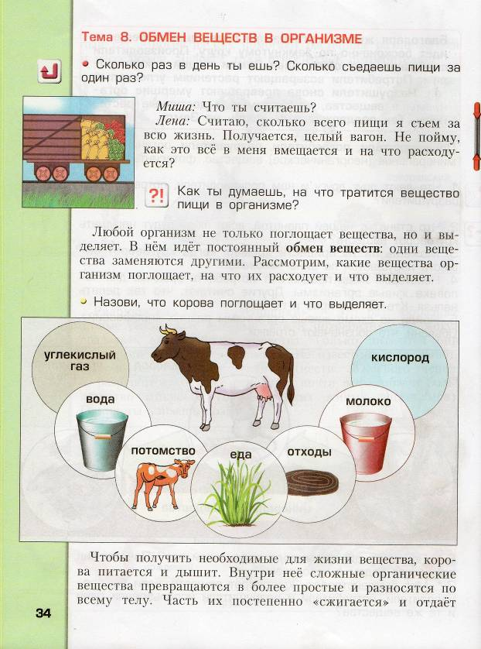

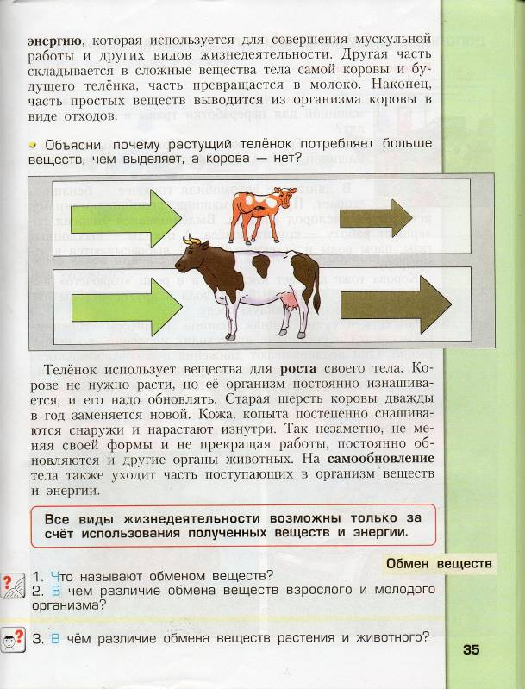

Материалы рабочей тетради.

